Atualização de versão V1.0.0 V.1.1.1

Novidades
Parametrização de formulários due diligence :
A parametrização de formulários due diligence conta agora com as opções de configuração de respostas automáticas aos avaliados, controle de SLA para aprovação e seleção de áreas e departamentos que serão responsáveis pela análise dos formulários enviados:
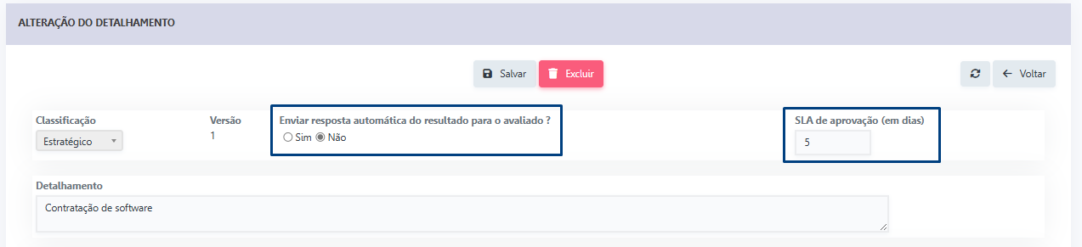
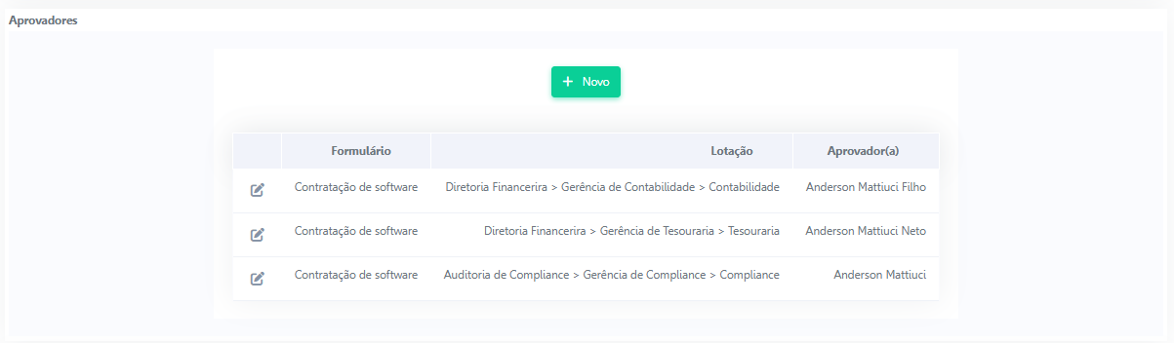

Configuração das questões do formulário :
A configuração das questões dos formulários conta agora com a opção de informar se a questão exige comprovação de sua resposta
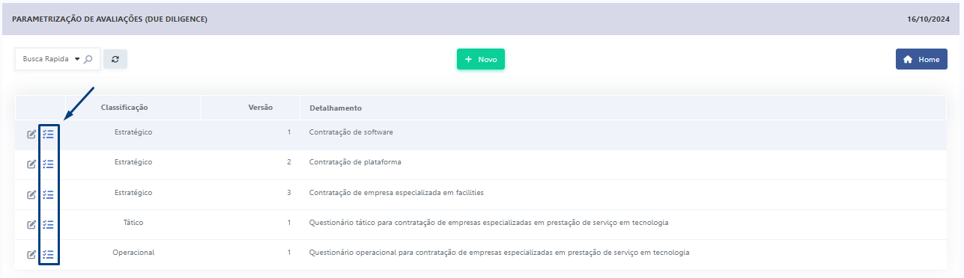
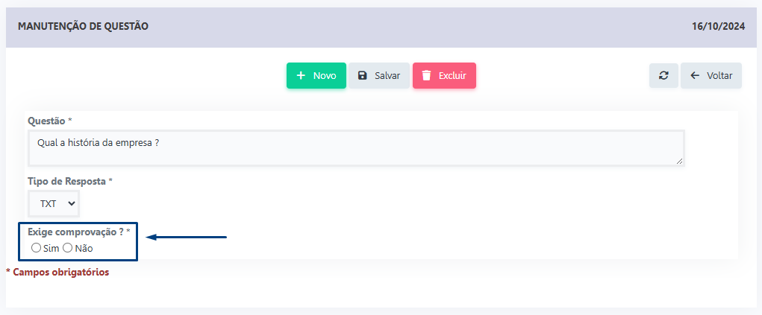
Caso seja informado que sim, quando o avaliado preenche o formulário, a resposta exibe um campo adicional para anexar documentos:
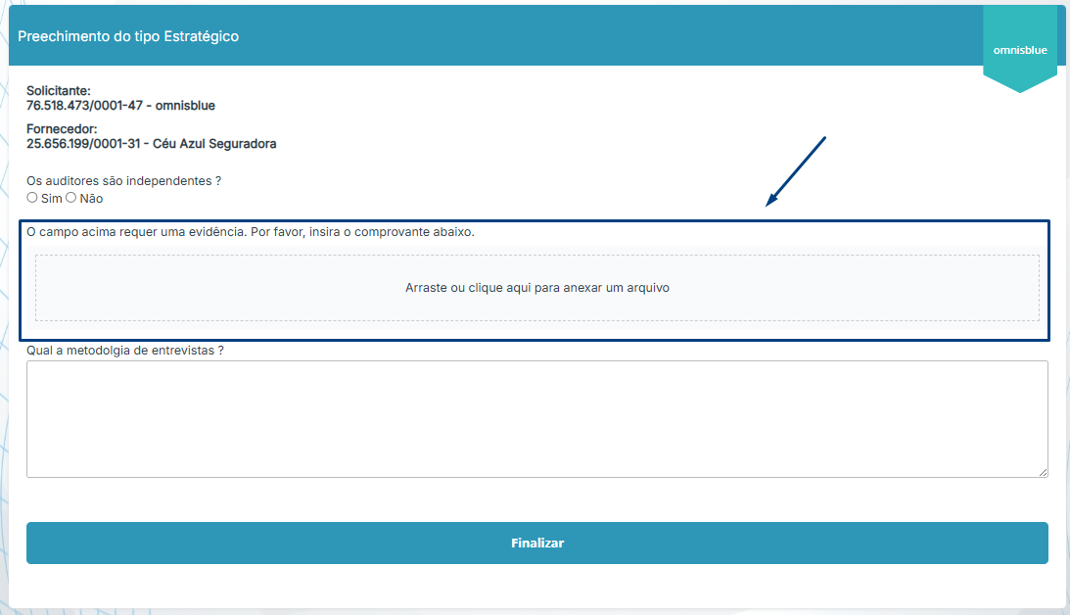
No momento da análise do formulário, as questões que contém anexos de comprovação terão uma forma de realizar o download do respectivo anexo:
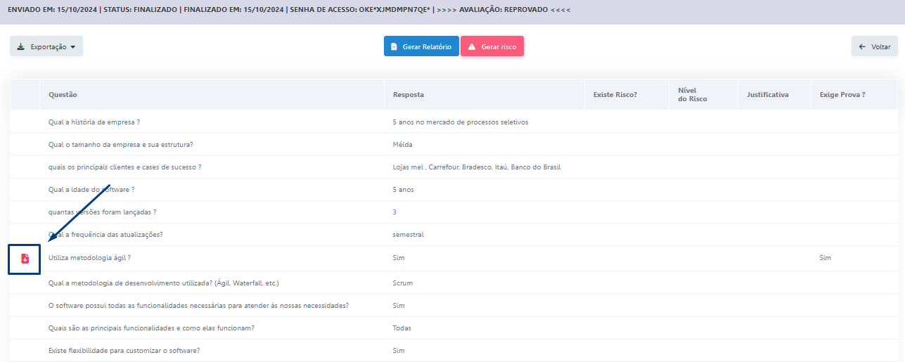
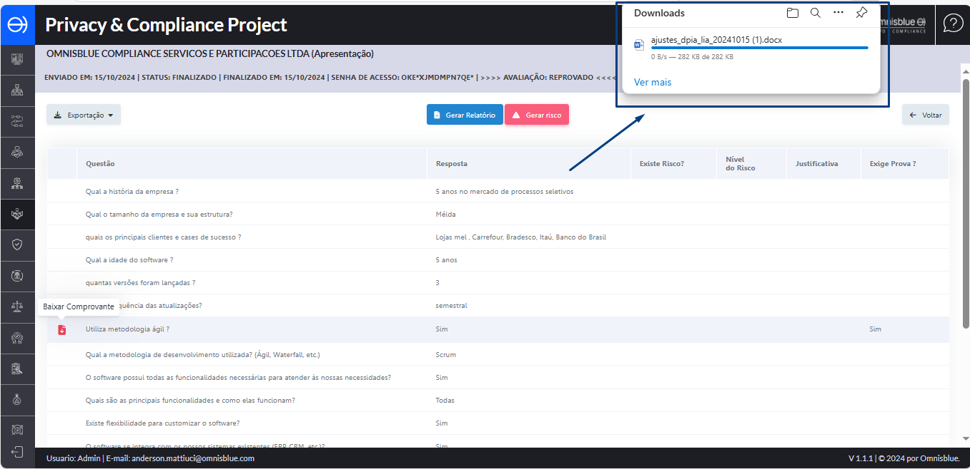

Novo fluxo de aprovação de formulários due diligence:
No cadastro de terceiros existe uma nova funcionalidade [Minhas avaliações Due Diligence] , que permite ao usuário logado no PCP visualizar todos os formulários que estão direcionados para sua análise:
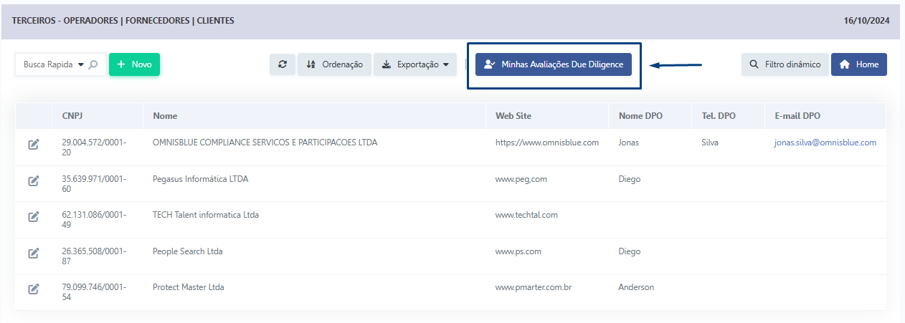
Ao entrar nesta funcionalidade [Minhas avaliações Due Diligence] , todos os formulários designados para análise do usuário logado no PCP são listados, com a opção de visualizar as respostas e informar se o formulário foi aprovado ou reprovado:
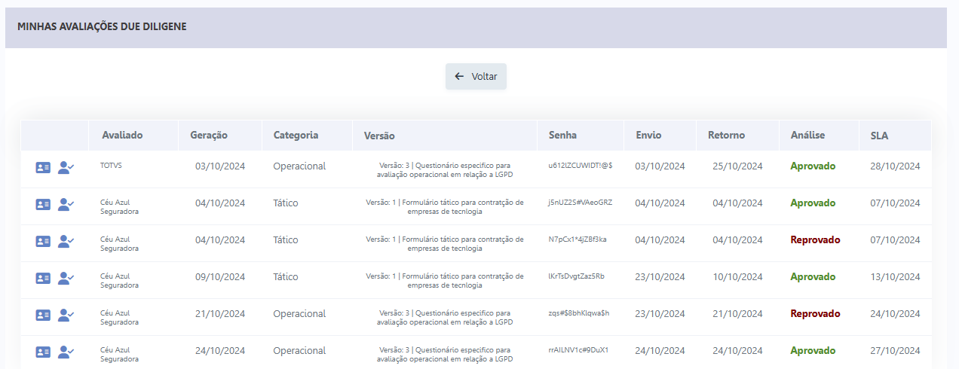
Detalhamento do formulário com as respostas:
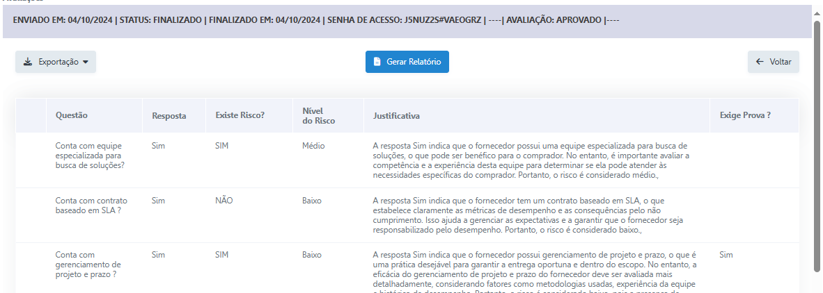
Obs.: No cabeçalho do detalhamento do formulário com as respostas, podem ocorrer 5 tipos de status para o campo AVALIAÇÃO:
1.Aguardando retorno do avaliado
2.Aguardando envio ao avaliado
3.Em avaliação
4. Aprovado
5. Reprovado

Tela para informar o resultado da análise:
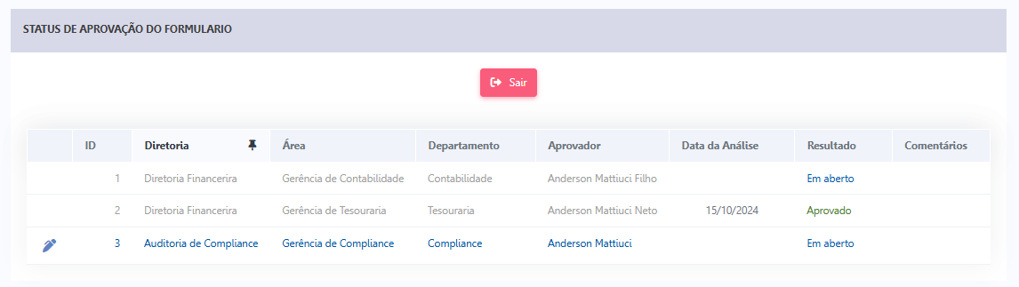
A visualização das respostas do formulário e tela de resposta da análise também está disponível no cadastro de terceiros através da aba Avaliações:
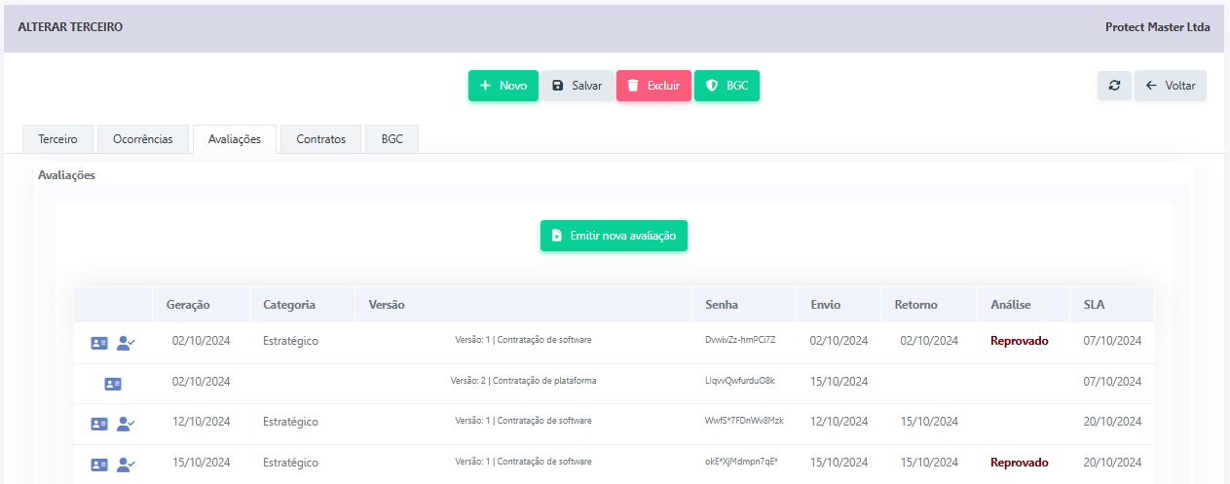

Sobre o novo fluxo de aprovação:
- A partir do momento que um formulário é finalizado pelo avaliado, todos os aprovadores recebem um e-mail de notificação sobre a solicitação de análise do respectivo formulário:
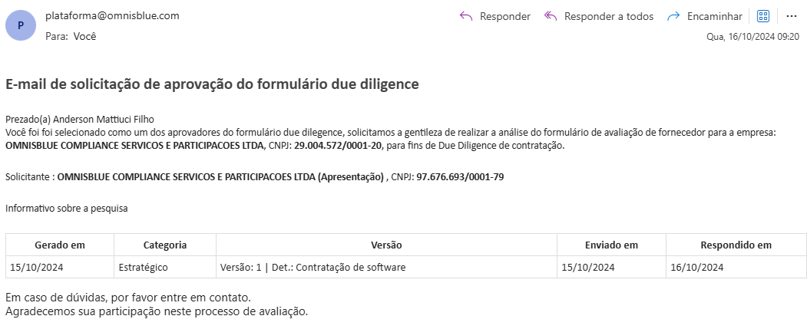
- O avaliador acessa o formulário através da funcionalidade [Minhas aprovações Due Diligence], no grid do cadastro de terceiros OU pelo cadastro do terceiro na aba avaliações. Realiza a análise com base nas respostas do avaliado e informa se o formulário foi aprovado ou reprovado:
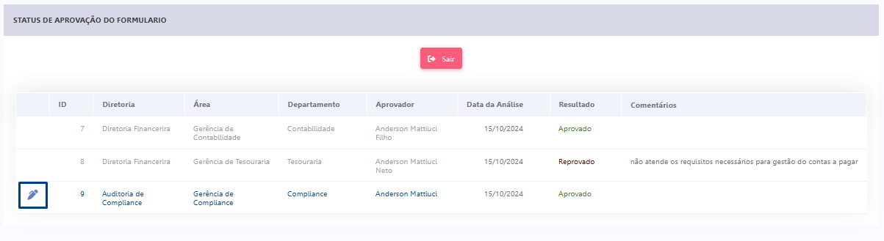
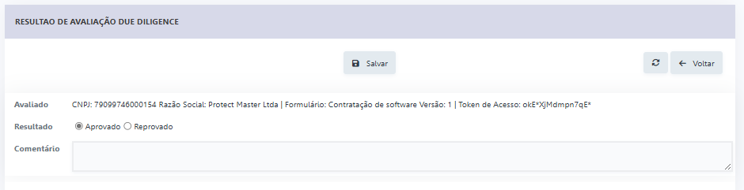

- Após a avaliação de todos os avaliadores serem realizadas é verificado então pelo PCP o status global da avaliação, sendo que se todos os avaliadores aprovaram, o status sera “Aprovado” , caso algum avaliador reprove o formulário o status global será “Reprovado”. Em ambos os casos o avaliador pode inserir um comentário.

- O status global da análise pode ser verificada ao acessar o detalhamento do formulário:
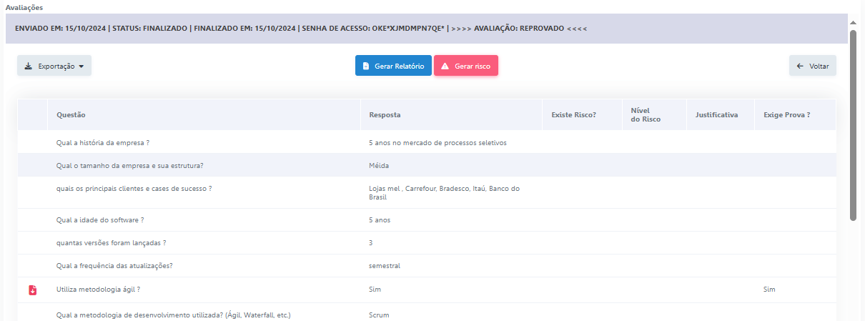

- Quando um formulário for analisado por todos os avaliadores e o status global for atualizado,
caso a parametrização do formulário tenha a configuração de envio automático de resposta = ‘Sim’,
um e-mail é enviado ao avaliado com o resultado da avaliação:
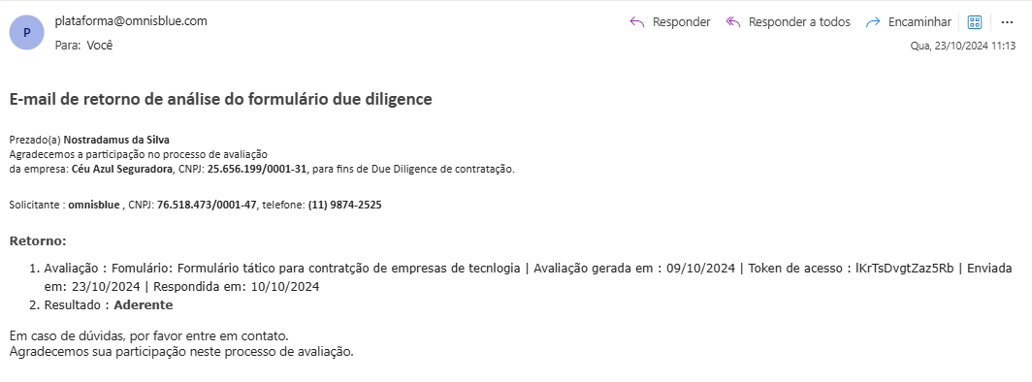

Melhorias
Na abertura de mapas mentais de Processos, Ativos, Artefatos, Metadados e Finalidades, foi implementado um alerta de “loading” do mapa, informando ao usuário que o mapa está sendo criado.
Na versão anterior, no momento da carga e criação de mapas com um grande volume de associações, a tela ficava em branco e estática, gerando a sensação do sistema ter travado.

Correção de bugs
Agendamento de treinamentos:
Correção de bug ao tentar cadastrar uma nova agenda de treinamento:
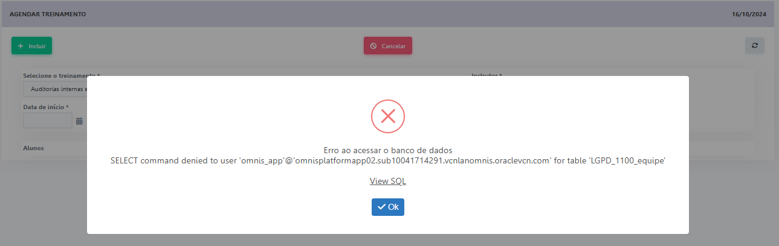
Ao clicar na inclusão de uma nova agenda de treinamento , ocorria um erro de acesso ao banco de dados. Este problema foi solucionado permitindo a inclusão de agenda de treinamentos sem erro.

